Московкий Государственный Технический Университет
им. Н. Э. Баумана

Расчетно – пояснительная записка
к курсовому проекту по теме:

Гировертикаль на базе двухосного индикаторного гиростабилизатора

Выполнил: студент Усов В.В.
Руководитель проекта:
Козлов В.В.
Группа: ИУ 2-83

Москва
2003

СОДЕРЖАНИЕ

ОСНОВНАЯ ЧАСТЬ

Глава 1. Введение
Глава 2. Принцип действия прибора

Глава 3. Описание чувствительного элемента
3.1. Описание и обоснование выбора конструкции гироскопа в
целом
3.2. Описание и обоснование выбора основных узлов конструкции
3.3. Гиродвигатель
3.4. Датчики угла

3.5. Датчики момента

Глава 4. Технические характеристики БГТУ
Глава 5. Расчет возмущающих моментов
Глава 6. Выбор двигателя стабилизации
Глава 7. Описание конструкции датчика момента ДМ23

Глава 8. Описание конструкции датчика угла
Глава 9.
Глава 10. Расчет устойчивости каналов стабилизации

Список литературы

Глава 1. ВВЕДЕНИЕ

Развитие современной авиационной и ракетной техники характеризуется значительным ростом скорости, высоты полета и маневренности летательных аппаратов.
Основные задачи по управлению летательным аппаратом, ориентации, автономной навигации и стабилизации решаются с помощью гироскопических приборов и систем, точность работы которых определяет эффективность действия самолетов, ракет и космических кораблей.
На гироскопические системы возлагаются сложные задачи по стабилизации и управлению целым рядом специальных бортовых систем (антенны бортовых радиолокационных станций, чувствительные элементы головок самонаведения реактивных снарядов, авиационные прицелы, аэрофотоаппараты и др.).
Бортовые системы, подлежащие стабилизации на заданном направлении в пространстве, обладают большим весом и моментами инерции; при этом в условиях интенсивных колебаний летательного аппарата гироскопическая стабилизация испытывает значительные динамические нагрузки. Требования высокой точности стабилизации бортовых систем на заданном направлении в пространстве и тяжелые условия их эксплуатации привели к созданию гироскопических стабилизаторов.
Гироскопические системы применяются в различных областях техники: в авиации и на морских судах – в целях навигации и автоматического управления движением корабля; в артиллерии и на танках – для определения курса и стабилизации прицелов и орудий на заданном направлении в пространстве; в горнорудной и нефтяной промышленности – при прокладке шахт и тоннелей, при бурении нефтяных скважин и т.д.
Современные гироскопические приборы и системы представляют собой сложные электромеханические устройства, в конструкциях которых используются высокооборотные синхронные и асинхронные двигатели, безмоментные индуктивные чувствительные элементы, электронные, транзисторные и магнитные преобразователи и усилители, прецизионные сельсинные и потенциометрические дистанционные передачи, редукторные и безредукторные сервоприводы, электромагнитные моментные датчики, прецизионные специальные шариковые подшипники и другие виды прецизионных подвесов (поплавковые, воздушные, электростатические, электромагнитные и др.) и т.д.
В гироскопических стабилизаторах используется свойство гироскопа сохранять неизменное направление стабилизируемой оси в абсолютном пространстве.
Гиростабилизатор вместе с разгрузочным устройством или следящим приводом представляет собой систему автоматического регулирования. При выборе его параметров используются не только принципы теоретической механики, но и методы теории автоматического регулирования.
Теория включает в себя исследование вынужденного движения гиростабилизаторов, представляющих собой систему, состоящую из ряда твердых тел. Вынужденное движение гиростабилизатора определяет его погрешность в условиях эксплуатации. Теория гиростабилизаторов также изучает вопросы устойчивости и качества переходных процессов, возникающих при движении платформы. Точность гиростабилизатора в основном определяется средней скоростью отклонения стабилизируемой оси платформы от заданного направления в пространстве, а также амплитудой периодических колебаний стабилизируемой оси.
Средняя скорость отклонения стабилизируемой оси платформы гиростабилизатора, называемая в дальнейшем собственной скоростью прецессии платформы гиростабилизатора, является главной его характеристикой.
Собственная скорость прецессии платформы гиростабилизатора возникает вследствие действия на платформу и гироскопы гиростабилизатора возмущающих моментов. Качество гиростабилизатора определяется отношением амплитуды периодических вынужденных колебаний платформы в пространстве к амплитуде угловых колебаний того объекта, на котором установлен гиростабилизатор.
Величина собственной скорости прецессии и амплитуда угловых колебаний платформы гиростабилизатора зависят от параметров гироскопов и разгрузочных устройств, а также от величины и характера возмущающих моментов.
Величина и характер возмущающих моментов, действующих на платформу и гироскопы гиростабилизатора, определяются условиями эксплуатации: амплитудой и частотой угловых колебаний, величиной и характером перегрузок, возникающих при движении объекта, на котором установлен гиростабилизатор, интенсивностью вибраций точек крепления корпуса гиростабилизатора и др.
Гиростабилизаторы классифицируют следующим образом: силовые, индикаторно-силовые и индикаторные.
Демпфирующие устройства и упругие элементы снижают скорость прецессии гироскопа, при этом снижается роль гироскопического момента в процессе стабилизации. Это приводит к тому, что гироскопы превращаются в индикаторные приборы, лишь измеряющие отклонение или угловую скорость отклонения платформы от заданного направления.
Гиростабилизаторы делятся на одно-, двух- и трехосные, или пространственные.

1.1. Гироскопические вертикали
Гироскопические вертикали (гировертикали) предназначены для определения направления истинной вертикали на движущихся объектах.
Являясь одним из приборов системы ориентации подвижного объекта, они применяются как датчики углов крена и тангажа летательного аппарата (или датчики аналогичных углов на других движущихся объектах) и служат для создания на движущемся объекте площадки, стабилизированной в плоскости горизонта.
Снимаемые с измерительных осей прибора электрические сигналы используются в пилотажных, навигационных, радиолокационных системах, визуальных указателях и т.п.

Глава 2. ПРИНЦИП ДЕЙСТВИЯ ПРИБОРА
Все ссылки относятся к кинематической схеме.

Принцип действия гировертикали на базе двухосного индикаторного

гиростабилизатора на БГТУ (бескарданном трехстепенном

управляемом гироскопе) заключается в следующем.
Так как предусматривается использование прибора в режимах угловой стабилизации платформы и измерения углового положения подвижного объекта, ось вращения ротора БГТУ необходимо установить перпендикулярно плоскости платформы, жестко связав с ней корпус БГТУ.
БГТУ имеет три степени свободы и не оказывает никакого влияния на платформу, т.е. является индикатором, определяющим положение платформы по оси стабилизации. Оси X_{ВН} и Y_{НАР}, связанные соответственно с платформой и наружной рамой карданова подвеса, являются осями стабилизации.
Будем рассматривать работу схемы по одному каналу – по оси платформы X_{ВН}, подразумевая, что стабилизирование и управление по другой оси – оси наружной рамы, осуществляется аналогичным образом.
При действии внешнего момента, платформа отклоняется на угол α_{П}. C ДУα сигнал рассогласования платформы и гироскопа (α_{П}-α_{Г}) и поступает через усилитель на двигатель разгрузки Дв1. Ротор двигателя разгрузки Дв1 жестко связан с осью гиростабилизируемой платформы – OX_{ВН}, а статор с наружной рамой карданова подвеса. Ротор двигателя разгрузки Дв2 связан с осью OY_{НАР} наружной рамы карданова подвеса, а статор - с корпусом объекта, на котором установлен гиростабилизатор. Он формирует момент, равный по модулю и противоположный по направлению внешнему моменту. Аналогично происходит стабилизация по оси наружной рамы.
Сигнал, пропорциональный углам стабилизации, снимается при помощи датчиков углов ДУϑ и ДУγ. Ротор ДУϑ связан с осью платформы – OX_{ВН}, а статор - с наружной рамой карданова подвеса. Ротор ДУγ связан с осью наружной рамы карданова подвеса, а статор жестко закреплен на корпусе.
В качестве маятникового чувствительного элемента коррекции, устанавливаемого на платформе используются акселерометры . Они электрически связаны с коррекционными датчиками моментов ДМα и ДМβ соответственно. Если ось OZ гироскопа отклонена от первоначального положения на угол α или β, то с соответствующего акселерометра снимается управляющий сигнал, являющийся функцией угла α или β, который поступает на соответствующий датчик момента. Он формирует момент, гироскоп прецессирует под его действием, система стабилизации платформы следит за положением гироскопа, приводя платформу в горизонтальное положение.
В качестве чувствительного элемента используется БГТУ, поэтому гироскопические моменты не участвуют в активном подавлении внешних возмущающих моментов, действующих по осям стабилизации. Следовательно, мы имеем гиростабилизатор индикаторного типа, основные ошибки которого могут возникнуть только из-за технологичности конструкции датчика момента и датчика угла, т.е. от точности измерения гироскопа, а также от точности изготовления жидкостных переключателей.

Глава 3. ОПИСАНИЕ ЧУВСТВИТЕЛЬНОГО ЭЛЕМЕНТА

3.1. Описание и обоснование выбора конструкции гироскопа в целом.
Все ссылки относятся к чертежу чувствительного элемента.
Маховик 1 гироскопа имеет колоколообразную форму и установлен во внутренне кольцо сферической шарикоподшипниковой опоры 2. Диаметр маховика ограничивается лишь размерами кожуха 3 гироскопа, что обеспечивает максимальный кинетический момент. Сферическая шарикоподшипниковая опора 2 обеспечивает три степени свободы маховика 1, допуская неограниченный угол поворота вокруг собственной оси вращения (оси Z) и ограниченные углы (±40') поворота вокруг двух других осей (Ох и Оy). Маховик 1 приводится во вращение гиродвигателем, статор 4 которого установлен на наружном кольце сферической шарикоподшипниковой опоры 2, а ротор 5 закреплен на маховике 1. Радиальный шарикоподшипник 6 выполняет роль упора и служит для ограничения углов поворота маховика 1 вокруг осей Ох и Оy. Для регистрации углов поворота маховика 1 относительно платы 7, вокруг измерительных осей Ох и Оу предназначены датчики угла 8 гироскопа. Для обеспечения поворота маховика 1 в пространстве предназначены датчики момента 9 гироскопа. Статорные части датчиков угла 8 и момента 9 гироскопа расположены на плате 7, а общим ротором этих датчиков является ферритовое кольцо 10, закрепленное в торцевой части маховика 1. Гироскоп выполнен герметичным и заполнен водородом до давления 750 мм рт.ст. в целях снижения аэродинамического момента сопротивления и его влияния на дрейф гироскопа (через проекции этого момента на оси чувствительности гироскопа). Для съема и подачи электрических сигналов на гироскоп служат гермовводы 11, выполненные в плате 7.
Выбранная конструкция гироскопа отличается простотой и, следовательно, высокой технологичностью по сравнению с гироскопами, имеющими обычный карданов подвес, и одновременно обеспечивает достижение требуемой, довольно высокой точности гироскопа:
1) единая сферическая шарикоподшипниковая опора, сочетающая функции подшипников ротора гиродвигателя и подшипников рамок и реализующая принцип уменьшения трения Жуковского, согласно которому момент трения направлен противоположно вектору относительной угловой скорости вращения колец шарикоподшипника и в данном случае практически не проектируется на оси чувствительности гироскопа;
2) отсутствие кардановых рамок;
3) отсутствие гибких токоподводов к статору гиродвигателя, которые в гироскопах с кардановым подвесом создают дополнительные возмущающие моменты.

3.2. Описание и обоснование выбора основных узлов конструкции.
Сферическая шарикоподшипниковая опора 2 является одним из основных элементов гироскопа, определяющим его точность. Эта опора обеспечивает неограниченный угол поворота по оси собственного вращения ротора и ограниченные углы поворота по двум другим осям. В качестве такой опоры в гироскопе БГТУ используется подшипник шариковый сферический двухрядный специальный.

3.3. Гиродвигатель
Гиродвигатель является одним из основных узлов гироскопа и оказывает непосредственное влияние на его точностные характеристики.
В связи с жесткими требованиями по величине дрейфа и стабильности скорости управления гироскопа в нем использован синхронный гистерезисный двигатель с перевозбуждением.
Электромагнитный момент гистерезисного двигателя связан с гистерезисом активной части ротора, которая выполняется из магнитотвердого материала в виде пустотелого цилиндра, лишенного явно выраженных полюсов и какой-либо обмотки. В гироскопе БГТУ активная часть ротора изготавливается сплошной из металлокерамического магнитотвердого материала. Статор гистерезисного двигателя монолитный, изготовленный методом порошковой металлургии, с уложенной в пазы трехфазной обмоткой. Материал ротора гистерезисного двигателя предварительно не намагничен, он намагничивается непосредственно в поле статора. При повороте магнитного поля статора между ним и наведенными на роторе полюсами появляется пространственный сдвиг, обусловленный гистерезисом материала ротора, и возникает электромагнитный момент. В процессе пуска и разгона, когда ротор вращается с меньшей скоростью, чем скорость поля, материал ротора перемагничивается и в нем выделяются потери, пропорциональные скольжению. При синхронизации ротора и поля потери на перемагничивание магнитотвердого материала отсутствуют, и двигатель работает как синхронный с магнитным возбуждением. Для повышения степени намагниченности ротора применяется режим перевозбуждения гистерезисного двигателя, который осуществляется повышением напряжения питания на время запуска с последующим снижением его в рабочем режиме до номинального значения. Использование перевозбуждения позволяет получить хорошие энергетические характеристики и снизить возмущающие моменты, создаваемые двигателем и приводящие к уходу гироскопа (так называемое тяжение двигателя). Питание гистерезисного двигателя осуществляется от статического преобразователя, имеющего стабильную частоту, что позволяет достичь высокой стабильности скорости вращения ротора двигателя и, следовательно, кинетического момента гироскопа.

3.4. Датчики угла
Для регистрации угла поворота маховика в гироскопе БГТУ разработан трансформаторно-индуктивньлй датчик угла, конструкция которого показана на рис. 1а. Неподвижная (статорная) часть датчика угла представляет собой П-образный сердечник 1 из металлокерамики, на который надеты две одинаковые катушки 2, одна из этих катушек является обмоткой возбуждения, а вторая - сигнальной обмоткой.
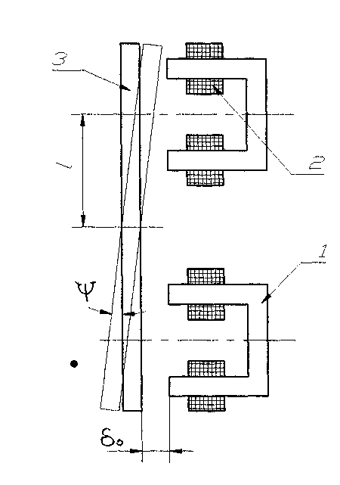 | 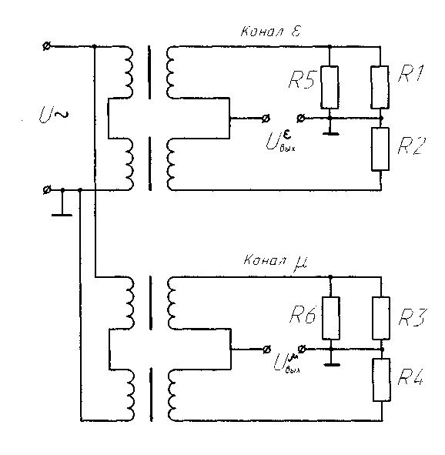
Рис. 1а Рис. 1б
Датчик угла по каждому каналу гироскопа содержит два таких сердечника 1 с катушками 2, расположенных диаметрально и смещенных относительно осей чувствительности гироскопа на угол 45°. Ротором датчика угла и одновременно датчиком момента гироскопа является ферритовое кольцо 3, закрепленное в торцевой части маховика.
Схема соединения обмоток датчиков угла показана на рис.1б. Обмотки возбуждения датчика угла одного канала соединены последовательно и подключены параллельно с обмотками возбуждения датчика угла другого канала к источнику переменного тока напряжением (8±0,4) В частотой (11600±93) Гц. Сигнальные обмотки вместе с резисторами R1, R2 (канал ε) или R3, R4 (канал μ) образуют мостовую схему. Съем выходного сигнала датчика угла осуществляется с диагонали мостовой схемы, образованной средними точками сигнальных обмоток и резисторов.
При подаче напряжения питания на обмотки возбуждения датчика угла на сигнальных обмотках трансформируется напряжение. Суммарная величина этого напряжения на обеих сигнальных обмотках практически не зависит от положения маховика (при малых углах поворота) и выполняет роль напряжения питания мостовой схемы.
Воздушные зазоры между ферритовым кольцом 3 и сердечниками 1 датчика угла при центральном положении маховика равны, индуктивности обеих сигнальных обмоток одинаковы и мост сбалансирован.
При повороте маховика относительно нейтрали указанные воздушные зазоры изменяются: для одного сердечника воздушный зазор увеличивается, а для другого - уменьшается. При этом индуктивность одной сигнальной обмотки увеличивается, а другой - уменьшается. В результате баланс моста нарушается и на выходной диагонали мостовой схемы появляется напряжение, пропорциональное углу поворота маховика. Изменение направления поворота маховика вызывает изменение фазы выходного напряжения на 180°, т.е. характеристика датчика угла является реверсивной. Резисторы R5 (канал ε) и R6 (канал μ), подключаемые при необходимости параллельно одному из резисторов, образующих плечи мостовой схемы, обеспечивают регулировку (требуемое смещение) «нулей» датчиков угла.
Выбранные датчики угла сочетают в себе преимущества трансформаторных и индуктивных датчиков. Они не создают относительно измерительной оси момента сил сухого трения, т.к. являются бесконтактными, а моменты, обусловленные силами притяжения ротора к сердечникам, направлены в противоположные стороны и поэтому почти полностью взаимно компенсируются. Трансформаторная развязка мостовой схемы от источника питания и «заземление» одного из выходных проводников датчика позволили значительно снизить уровень помех (наводок) в сигнале. В соответствии с требованиями датчики обеспечивают регулировку «нуля». Кроме того они просты в изготовлении и надежны в эксплуатации.

3.5. Датчики момента.

Для создания управляющих моментов в гироскопе БГТУ используются электромагнитные датчики момента, работающие на постоянном токе. Конструктивно датчик момента, работающие на постоянном токе, изображенный на рис.2, подобен датчику угла и содержит по каждому каналу два диаметрально расположенных на плате и совмещенных с осями чувствительности гироскопа сердечника 1 из металлокерамики. На средний стержень каждого сердечника, имеющего П-образную форму, надета катушка управления 2. Ротором, общим для датчиков угла и датчиков момента, является ферритовое кольцо 3.

Главные достоинства электромагнитных датчиков момента заключаются в их конструктивной и технологической простоте и возможности получения значительных по величине моментов (в случае питания постоянным током).
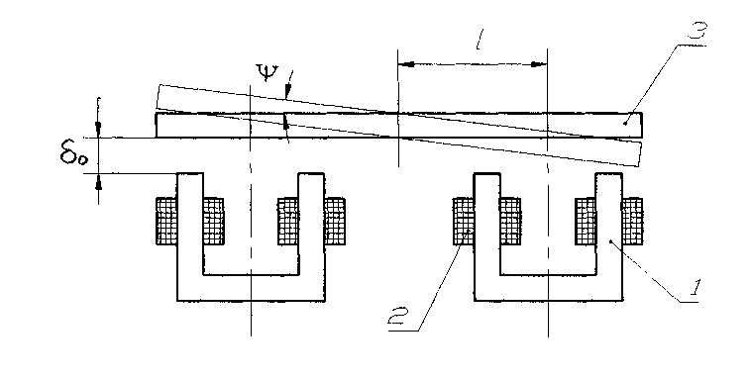
Рис.2

Кроме того выбранная конструкция датчиков момента позволяет значительно сократить габариты гироскопов благодаря рациональному размещению в общих небольших габаритах элементов датчиков момента и использованию для них общего ротора. Особенностью электромагнитных датчиков момента является также квадратичная зависимость момента от тока управления.

Глава 4. ТЕХНИЧЕСКИЕ ХАРАКТЕРИСТИКИ БГТУ

1. Масса - 220 г
2. Кинетический момент - 400 гсм с
3. Частота вращения ротора - 500 Гц
4. Частота нутационных колебаний - 780 Гц
5. Напряжение питания гиромотора - 12 В х 3ф x 1000 Гц
6. Крутизна сигнала датчика угла - 34,2 В/рад (10 мВ/угл.мин)
7. Крутизна характеристики управления - 1,5 град/ч/мА²
8. Максимально допустимый ток управления - 250 мА

Глава 5. РАСЧЕТ ВОЗМУЩАЮЩИХ МОМНЕТОВ
Исходные данные:
Перегрузки: n_{х}=2g; n_{у}=2g.
Качка: $γ=γ\text{sin}ω⋅t$ ω=2πf f=1.2 Гц γ=2.5⁰

Моменты трения шарикоподшипников

При движении объекта на подшипники осей карданова подвеса гиростабилизатора действуют как осевая, так и радиальная нагрузки. Моменты трения радиальных подшипников с внутренним диаметром от 5 до 12 мм для такой смешанной нагрузки определяются по следующему эмпирическому соотношению:
М_{тр.ш/п}=М₀+k₃· A +k₁·R (при А<500г)
М_{тр.ш/п}=М₀+500· (k₁-k₂ )+k₃· A +k₂·R (при А>500г), где М₀ – момент трения
ненагруженного шарикоподшипника, г·см; А – осевая нагрузка, г; R – радиальная нагрузка.
М_{г} = 220 гр – масса гироскопа
М_{п}= 440 гр – масса платформы с установленными на ней элементами.

Подшипники однорядные
D= 7мм.
М0= 5.6 г·см
К= 0.0018 см
К= 0.006 см
К=0.0094 см

Определим момент трения шарикоподшипников по оси υ
R=Мпgnx/2=(440·9/8·2)/2·1000 =4.312 H= 431.2 сН
A= Мпgnx =440∙9.8∙2/1000 =8.624 сH= 862.4 Н
М_{тр.ш/п} =5.6+0.0094∙431.2+0.006∙862.4=14.82 сН·см
Определим момент трения шарикоподшипников по оси γ
Для этого необходимо рассчитать массу рамы
Δрам= 4 мм
hрам= 35 мм
Рассчитаем радиус рамы.

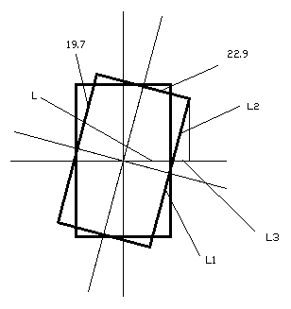
L = 22.9/cos 15˚ = 23.61 мм
L1 = L∙sin 15˚ = 6.11 мм
L2 = 19.3 – L1 = 13.19 мм
L3 = L2∙ cos 75˚ = 3.41 мм
S = L + L3 = 3.41 мм
Rрам = 27.02 + 1 = 28.02 мм
Lрам = 2πR = 176.1 мм
j= 2.8 г/см³
V= 17.61∙0.4∙3.5= 24.65 см³
Мрам= V∙j = 69 гр
Мду+дв = 200 гр
М∑ = Мпл + Мрам + Мдв+ду = 709 гр
R = М∑ ∙g∙ ny/2 = 709∙9.8∙2/2∙1000 = 6.948 Н= 694.8 сН
A = М∑ ∙g∙ ny =13.896 Н= 1389.6 сН
М_{тр.ш/п} = 5.6+ 500∙0.0076+ 0.0018∙694.8+ 0.006∙1389.6= 18.99 сНсм

Моменты тяжения токоподводов

Используются упругие токоподводы, так как углы поворота ограничены.

Моменты тяжения определяются по формуле:
M_{т.п}=$\frac{k_{т\text{.}п}⋅N}{l_{т\text{.}п}}$, k=5…8 г·см²/рад.
Выберем значения следующих величин:
k=7 г·см²/рад, l_{γ}=5·10⁻² м, l_{υ}=5·10⁻² м, N_{γ}=26, N_{υ}=20;

По оси υ:
M_{т.п}= 28 сН·см

По оси γ:
M_{т.п}= 36.4 сН·см
Моменты от несбалансированности

Мнеб= Мтрвопстац∙n
Мтрвопстацυ= 5.6 + 2.025 = 7.63 сНсм
Мтрвопстацγ= 5.6 + 3.8 +0.625 = 10.03 сНсм
Тогда
Мнебυ = 7.63∙2 = 15.26 сНсм
Мнебγ = 10.03∙2 = 20.06 сНсм

Моменты от неравножесткости рам
Значения жесткостей рам по разным осям примем известными:
С_{x1}=1.3·10⁷ Н/м,
С_{y1}=1.9·10⁷ Н/м,
С_{x2}=2.7·10⁷ Н/м.
С_{y2}=1.6·10⁷ Н/м,
С_{z2}=3.8·10⁷ Н/м,
С_{x3}=1.2·10⁷ Н/м,
С_{y3}=2.3·10⁷ Н/м,
С_{z3}=3.6·10⁷ Н/м,
λх1 = λy1 = λz1 = 3
λх2 = λz2 = 3
λz2 = 4
λх3 = 5
λy3 = λz3 = 6

Тогда моменты от неравножесткости рам будут вычисляться по формулам:
$${Malignl{\begin{aligned}υ\end{aligned}}^{}}_{\text{нж}}=m_{{}_{n}}^{2}n_{y}n_{z}(\frac{1}{c_{y3}}−\frac{1}{c_{z3}})⋅λ_{y3}λ_{z3}0\text{.}5=2\text{.}1⋅{\text{10}}^{−5}Н/м$$
$$\begin{aligned}M_{γ}^{\text{нж}}=(m_{n}+m_{c})^{2}n_{x}n_{z}(\frac{1}{c_{z2}}−\frac{1}{c_{x2}})+m_{н}^{2}n_{x}n_{z}(\frac{1}{c_{z3}}−\frac{1}{c_{x3}})=4\text{.}6⋅{\text{10}}^{−7}Н/м \\ \end{aligned}$$

Возмущающие моменты, создаваемые приводами разгрузки

Демпфирующие моменты, создаваемые приводами разгрузки, по обеим осям одинаковы.
Мдемпф = Dдв ∙ θ'
Выбираем Dдв= 50 сНсмсек
θ'=80˚/сек = 1.4 рад/сек
Мдемпф= 50∙1.4 = 70 сНсмрад

Инерционные моменты рам карданова подвеса
Определяем инерционные моменты рам карданова подвеса по формуле

$\begin{aligned}M_{\text{ин}}=(Y_{y1}+J_{x2})γ_{0}υ^{2}\text{cos}α_{0}\text{tg}β_{0}\text{sin}νt−(J_{x1}−J_{z1}−(J_{y1}\text{/cos}β_{0})−J_{x2}{\text{tg}}^{2}β_{0})γ_{0}ν^{2}(\text{sin}2{α_{0}}/2){\text{cos}}^{2}υt= \\ 2{\text{cН}}/{\text{cм}} \\ \end{aligned}$где

$$\begin{aligned}γ=γ_{0}\text{sin}νt \\ γ_{0}=2\text{.}5^{∘} \\ ω_{y1}=ω_{z1}={{\text{80}}^{∘}}/c \\ ν={\text{80}}/2π=\text{12}\text{.}\text{73}\text{рад} \\ J_{z1}=0\text{.}\text{11}{\text{кгм}}^{2} \\ J_{y1}=0\text{.}\text{027}{\text{кгм}}^{2} \\ J_{x2}=0\text{.}\text{13}{\text{кгм}}^{2}\end{aligned}$$

Определение суммарного возмущающего момента.

Возмущающие моменты, рассмотренные выше, либо весьма медленно изменяются во времени, как, например, моменты, возникающие линейных ускорениях центра масс ЛА (от люфта, несбалансированности и т.д.), либо изменяются с частотами колебаний ЛА вокруг его центра масс. Так как частоты изменения этих возмущающих моментов лежат значительно ниже частот среза привода разгрузки стабилизатора, то при расчете стабилизатора все эти моменты учитываются как постоянно действующие.
В общем случае для множества гиростабилизаторов каждый из рассмотренных возмущающих моментов является случайной величиной, определяемой как условиями полета конкретного ЛА, так и параметрами гиростабилизатора, полученными при его изготовлении. Так, например, момент тяжения токоподводов по величине и направлению зависит от величины и направления поворота ЛА относительно платформы гиростабилизатора. Направление и величина момента несбалансированности зависит от направления и величины остаточного смещения центра тяжести платформы гиростабилизатора, полученного при его изготовлении, и направления и величины линейного ускорения ЛА. Величина составляющей возмущающего момента трения, не зависящая от ускорения, определяется в основном параметрами подшипников, применяемых в гиростабилизаторе, а направление – направлением угловой скорости вращения ЛА. В то же время величина составляющей момента трения, зависящая от ускорения, определяется не только характеристиками применяемых подшипников, но и величиной ускорения ЛА. Отсюда следует, что как величины, так и знаки отдельных составляющих возмущающего момента являются случайными, и эти составляющие могут суммироваться как случайные независимые величины. Однако обычно определяют максимальный возмущающий момент простым арифметическим суммированием составляющих моментов, так как известно, что даже при кратковременном превышении возмущающим моментом максимального момента разгрузки гиростабилизатор теряет способность стабилизации из-за ограничений по углам прецессии его чувствительного элемента. Так как условия движения ЛА на отдельных участках полета различны и, следовательно, различны на этих участках величины отдельных составляющих возмущающего момента, то суммарный возмущающий момент определяют для наиболее характерных участков (режимов) полета, а при определении необходимого максимального момента разгрузки исходят наибольших величин, полученных для рассчитанных участков полета. При таком методе суммирования составляющих возмущающего момента и определения максимального момента разгрузки создается некоторый запас по моменту привода разгрузки, который необходим вследствие неточного или неполного знания эксплуатационных условий работы гиростабилизатора.
Расчетные значения суммарного возмущающего момента, который должен уравновешиваться приводом разгрузки, для каждой из осей стабилизатора определяется следующими выражениями:

$M_{γ}^{Σ}=\text{147}\text{.}\text{46}\text{сНсм}$
$$M_{υ}^{Σ}=\text{130}\text{.}\text{29}\text{сНсм}$$

Глава 6. ВЫБОР ДВИГАТЕЛЯ СТАБИЛИЗАЦИИ .

Выбор двигателя стабилизации в контур разгрузки проводим на основе расчета максимального возмущающего момента по оси стабилизации. Так как для индикаторного гиростабилизатора требуется отрабатывать углы поворота с высокой точностью, а максимальные моменты вследствие малости габаритов и веса ГСП малы и не превышают 0,5Н⋅М ,целесообразно в качестве двигателя стабилизации выбрать безредукторный двигатель постоянного тока. Датчик моментов выбирается в строгом соответствии с типоразмером и габаритами двигателя стабилизации, что обеспечивает симметричность конструкции, и как следствие минимум моментов от статической несбалансированности, а также устойчивый тепловой режим.
В соответствии с вышеперечисленными соображениями в качестве двигателя стабилизации выбираем безредукторный двигатель ДМ-23, имеющий следующие характеристики:
- крутизна моментной характеристики 0.1Н∙м/А
- коэффициент демифирования D=50сн⋅см⋅с
- сопротивление обмотки 60 Qм
- максимальный момент 0,05 Н⋅м
- масса 0,08 кг
- момент сухого трения 50сНсм

Глава 7. ОПИСАНИЕ КОНСТРУКЦИИ ДАТЧИКА МОМЕНТА

ДМ-23.

Принцип действия магнитоэлектрического датчика момента основан на законе Ампера , в соответствии с которым на проводник с током Iу, расположенный в магнитном поле В, действует выталкиваемая сила F , направление которой определяется по правилу левой руки.
Безредукторный двигатель постоянного тока построен по стандартной схеме двигателей постоянного тока.
Статор представляет собой постоянный магнит, вложенный в секцию из магнитомягкого материала и жестко крепится на корпусе и залит изолятором. На роторе крепится якорь, внутри которого находится алюминиевый виток (короткозамкнутый). Якорь изолирован от корпуса слоем изолятора. Экран крепится к витку при помощи соответствующих винтов.
В качестве опоры ротора применен двухрядный радиальноупорный шарикоподшипник ШП13.Предварителный осевой натяг ШП ≈ 1ООН устанавливается с помощью специальной прокладки и гаек.
Постоянные магниты для магнитоэлектрических датчиков момента изготавливаются литьем из сплавов на основе железа, алюминия, никеля, кобальта.
Наиболее часто применяемые марки сплавов ЮНДК24, ЮНДК25БА, обладающие высокими магнитными характеристиками и стабильностью. Магнитопроводы чаще всего изготовляются из технически чистого железа (железа армко). По магнитным свойствам к технически чистому железу приближается низкоуглеродная электротехническая сталь и сталь марки 10. Немагнитные каркасы обычно изготавливаются из пластмассы или алюминиевых сплавов. Катушки мотаются медным проводом (изоляция-лак), диаметром по меди - 0,08-0,12 мм, приклеиваются к немагнитным каркасам и часто для получения монолитной детали «катушка-каркас» заливаются синтетическими смолами.

Глава 8. ОПИСАНИЕ КОНСТРУКЦИИ ДАТЧИКА УГЛА

Датчики угла - устройства, преобразующие механический угол поворота одного узла прибора относительно другого в электрический сигнал . Обычно датчики угла состоят из двух частей:
- статора, устанавливаемого на неподвижной части прибора
- ротора, устанавливаемого на подвижной части прибора.
В гироскопических приборах наиболее широко применяются индукционные датчики угла и значительно реже фотоэлектрические, потенциометрические ,емкостные.
Основными элементами индукционного датчика угла являются:
- индукционный датчик угла (ИДУ)
- предварительный усилитель (ПУ)
- усилитель преобразователь (УП)
- исполнительное устройство (ИУ).
Индукционный датчик угла представляет собой миниатюрный трансформатор, у которого потокосцепление вторичной обмотки меняется в зависимости от угла поворота одного из узлов гироприбора. Введение предварительного усилителя способствует снижению помех (наводок) в выходном сигнале датчика угла. Поэтому предварительный усилитель должен быть установлен как можно ближе к датчику угла и соединен с ним экранированными проводами. Входное сопротивление предварительного усилителя Zн (которое должно быть достаточно велико) является нагрузкой вторичной (сигнальной ) обмотки датчика угла.
Усилитель -преобразователь, который может устанавливаться как внутри гироприбора, так и вне его, состоит из:
- подавителя помех сигнала
- усилителя мощности
- преобразователя тока.
Выход усилителя преобразователя подключается к обмотке управления какого- либо ИУ (датчика момента, двигателя отработки, двигателя стабилизации) .
Поскольку индукционные датчики угла используют принцип работы трансформатора ,то они могут работать только на переменном токе.
Важной характеристикой датчиков угла является стабильность их параметров, то есть стабильность крутизны и линейности характеристики выходного сигнала, стабильность нулевого сигнала, моментов тяжения и других параметров в реальных условиях эксплуатации. По стабильности характеристик индукционные датчики угла значительно превосходят другие типы датчиков угла.
Конструктивные схемы и схемы электрического и магнитного соединения катушек принципиально не отличаются от электромагнитных датчиков момента. На полюсах статора ДУ располагаются катушки возбуждения, а на остальных полюсах -сигнальные катушки.
Принцип действия ДУ основан на том, что цепи катушек возбуждения включаются на переменное напряжение, возникающие в них токи создают потоки возбуждения, наводящие ЭДС в сигнальных катушках. Цепи сигнальных катушек включены на большие сопротивления нагрузки Zн, с которых снимаются выходные сигналы датчиков угла - напряжения Uн.

Глава 9. РАСЧЕТ УСТОЙЧИВОСТИ КАНАЛОВ
СТАБИЛИЗАЦИИ

Проведем расчет устойчивости гиростабилизатора по оси платформы.
Структурная схема системы стабилизации имеет вид:
Логарифмическая амплитудная характеристика некорректированной системы:
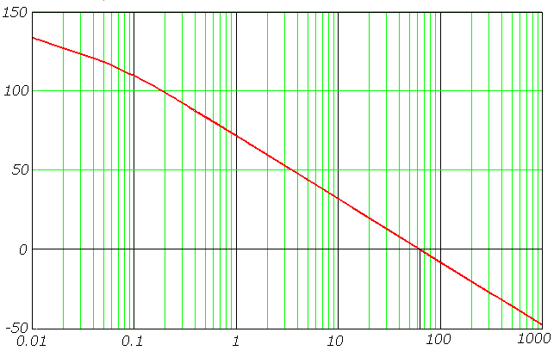
Логарифмическая фазовая характеристика некорректированной системы:
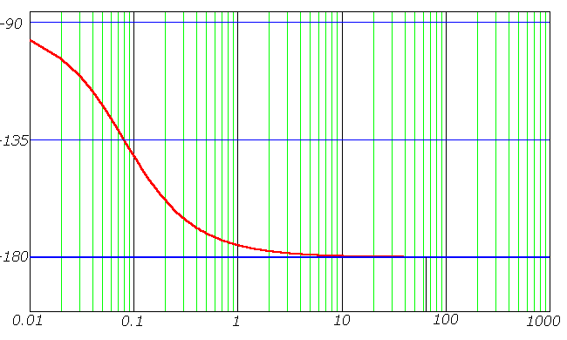
Из ЛАФЧХ видно, что система обладает нулевым запасом устойчивости по фазе, т.е. неустойчива. Для обеспечения устойчивости вводим корректирующее звено следующего вида:
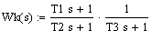
где Т1=0,025 с; Т2=0,005 с; Т3=0,0005 с.
ПФ системы стабилизации примет вид:
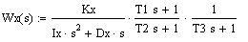
ЛАФЧХ корректированной системы представлены ниже:
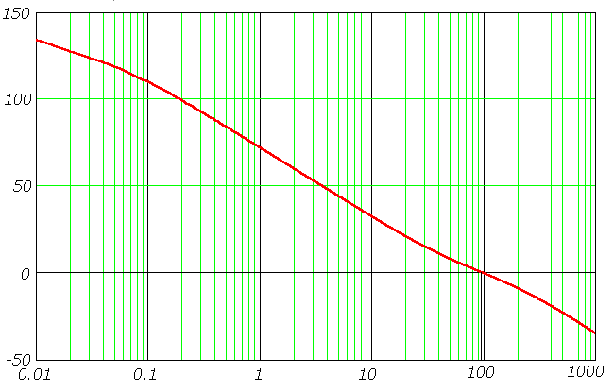
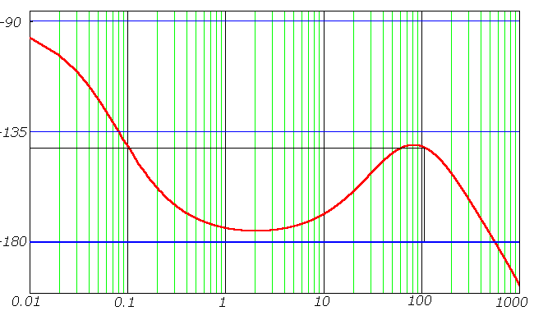
Из графиков получаем:
Запас устойчивость по амплитуде 24,7 Дб
Запас устойчивости по фазе 39° на частоте 97,2 рад/с.
Аналогично проведем исследование для системы стабилизации по оси рамы:
Структурная схема системы стабилизации имеет вид:
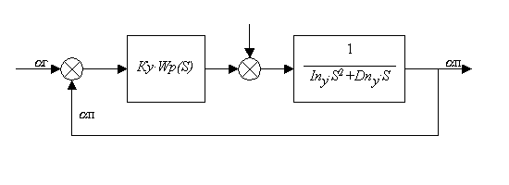
ЛАФЧХ некорректированной системы по оси рамы:
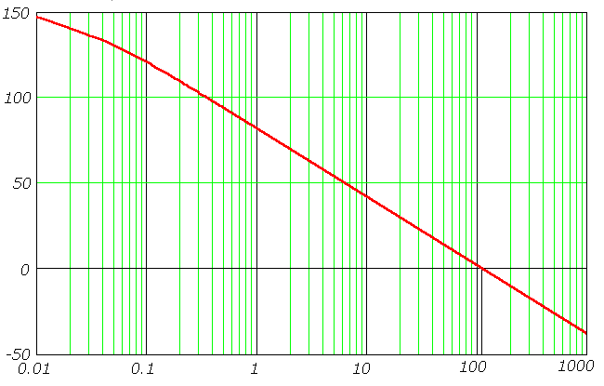
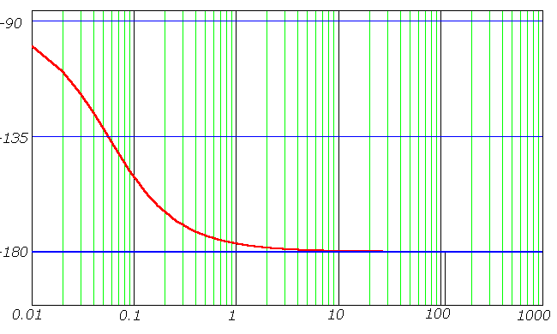
Вводим корректирующее звено:
где Т1=0,014 с; Т2=0,0035 с; Т3=0,0002 с.
ПФ системы стабилизации примет вид:
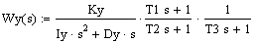
ЛАФЧХ корректированной системы:
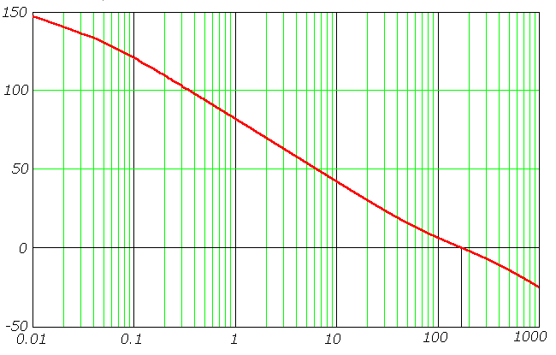
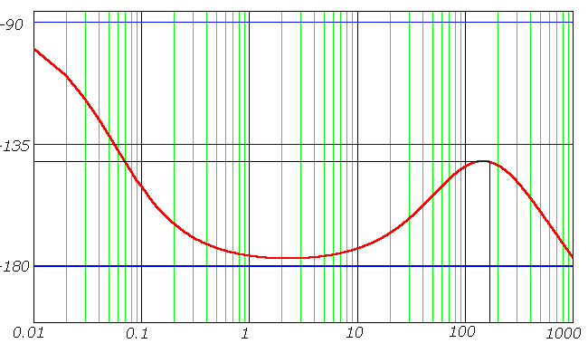
Из графиков получаем:
Запас устойчивость по амплитуде 27,4 Дб
Запас устойчивости по фазе 38,3° на частоте 169,3 рад/с.

Расчет электрической цепи.
Для реализации ПФ корректирующего звена используем 2 пассивных четырехполюсника, изображенных ниже, и развязанных между собой с помощью операционного усилителя.
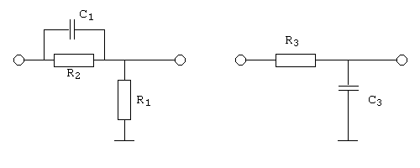
Для схем справедливы следующие соотношения:
Т₁=R₁·C₁, $Т_{2}=\frac{1}{1+\frac{R_{2}}{R_{1}}}⋅T_{1}$, или $R_{2}=R_{1}\left(\frac{T_{2}}{T_{1}}−1\right)$, Т3=R3·C3.
Т₁=0,025 с, Т₂=0,005 с, Т₃=0,0005 с.
Пусть С₁=1 мкФ, тогда R₂=25 кОм, R₁=6,25 кОм ≈6,5 кОм
Пусть R₃=200 Ом, тогда С₃=2,5 мкФ.

Аналогично осуществляем корректирующее звено по оси рамы.
Т₁=0,014 с, Т₂=0,003 с, Т₃=0,0002 с
Пусть С₁=1 мкФ, тогда R₂=14 кОм, R₁=3,8 кОм ≈4 кОм
Пусть R₃=200 Ом, тогда С₃=1 мкФ.

Московкий Государственный Технический Университет
им. Н. Э. Баумана

Расчетно – пояснительная записка
к курсовому проекту по теме:

Гировертикаль на базе двухосного индикаторного гиростабилизатора

Технологическая часть

Выполнил: студент Усов В.В
Консультант по технологическо части: Гоцеридзе Р.М.
Группа: ИУ 2-83

Москва
1999

Глава 1. РАСЧЕТ РАЗМЕРНЫХ ЦЕПЕЙ.

  - Общие положения
В приборах, работающих на разных физических принципах, имеются механические сборочные единицы. К геометрическим параметрам этих единиц (например, осевой зазор в опорах чувствительных элементов, колебание зазора между магнитопроводами ротора и статора в электродвигателях и датчиках и др.) предъявляются точностные требования. Эти точностные требования совместно с размерами отдельных деталей , от которых они зависят, образуют замкнутые размерные цепи.
Размерная цепь (РП) в соответствии с РД 50-635-87 - совокупность размеров, непосредственно участвующих в решении поставленной задачи и образующих замкнутый контур.
Размерные цепи отражают объективные размерные связи в конструкции прибора в технологических процессах изготовления его деталей и сборки.
Звено РЦ - один из размеров , образующих РЦ.
Замыкающее звено - звено РЦ , являющееся исходным при постановке задачи или получающееся последним в результате ее решения.
Составляющее звено - звено РЦ , функционально связанное с замыкающим звеном.
Увеличивающее звено - составляющее звено РЦ, с увеличением которого замыкающее звено увеличивается (т.е. для которого передаточная функция ξi=dF/dXi > 0).
Уменьшающее звено - составляющее звено РЦ, с увеличением которого замыкающее звено уменьшается ( т.е. для которого ξi < 0).
Компенсирующее звено - составляющее звено РЦ , изменением которого достигается требуемая точность замыкающего звена.
Общее звено- звено, одновременно принадлежащее нескольким РЦ.
Схема Рц- графическое изображение РЦ.

1.2. Задачи и методы расчета размерных цепей (РД 50-635-87).
Прямая задача -задача, в которой заданы параметры (номинальное значение, допустимые отклонения и т. д.) замыкающего звена РЦ и требуется найти параметры ее составляющих звеньев.
Обратная задача - задача , в которой известны в один и тот же момент времени параметры (допуски, поля рассеяния, координаты их середин и т.д. ) составляющих звеньев РЦ и требуется определить параметры замыкающего звена.
Решением обратной задачи проверяется правильность решения прямой задачи.
Статическая задача - задача , решаемая без учета факторов, влияющих на изменение звеньев РЦ во времени.
Динамическая задача - задача, решаемая с учетом факторов, влияющих на изменение звеньев РЦ во времени.
Метод расчета на максимум-минимум - метод расчета , учитывающий только предельные отклонения звеньев РЦ и самые неблагоприятные сочетания.
Вероятностный метод расчета - метод расчета, учитывающий рассеяние размеров и вероятность различных сочетаний отклонений составляющих звеньев РЦ.
Для различных методов достижения точности замыкающего звена необходимо применить различные методы расчета РЦ.
Размерные цепи, для которых оказывается экономически оправданным риск возможного выхода за пределы поля допуска замыкающих звеньев и части изделий, рассчитывают вероятностным методом.
В РЦ, в которых должна быть обеспечена полная взаимозаменяемость,
допуски рассчитывают по методу максимума - минимума.
В ряде случаев возможны сочетания различных методов достижения точности замыкающего звена данной РЦ.

1.3. Описание внутренней рамы гиростабилизатора.
Позиция | Наименование | Позиция | Наименование
1 | Внутренняя рама | 14 | Прокладка
2 | Гироскоп ГВК-6 | 15 | Прижимная гайка
3 | Прижимной лепесток | 16 | Винт М3
4 | Винт М4 | 17 | Крышка датчика угла
5 | Датчик ДЖМ | 18 | Подшипник
6 | Внешняя рама | 19 | Колодка
7 | Винт М2.5 | 20 | Статор датчика момента
8 | Цапфа датчика угла | 21 | Коллектор
9 | Винт М2.5 | 22 | Винт М1.5
10 | Цапфа датчика момента | 23 | Прижимная гайка
11 | Статор датчика угла | 24 | Ротор датчика момента
12 | Прижимная гайка | 25 | Крышка датчика момента
13 | Ротор датчика угла | 26 | Прокладка
1.4. Расчеты.
Требуется определить размеры прокладки 26, в целях обеспечении предварительного натяга в шарикоподшипниках около 6..8 кг. Для этого определяются увеличивающие и уменьшающие размеры , а также их допуска. Расчеты производятся по 7 квалитету точности. Номинальные значения звеньев, а также допуски приведены на чертеже. Зная, что размеры А1, А2 и А10 - уменьшающие, а размеры А3,А4,А5,А6,А7,А8,А9 - увеличивающие, нахожу размер Ак.

Ак =А3+А4+А5+А6+А7+А8+А9-А1-А2-А3=

2+6+30.5+94+34+6+2-160-7-7=0.5 мм
Вычисляю производственный допуск:

Тк = Т1+Т2+Т3+Т4+Т5+Т6+Т7+Т8+Т9+Т10

Тк=50+15+10+12+25+35+25+12+10+15=209 мкм

Верхнее отклонение (Ак =0.5) Еs=0. Нижнее отклонение (Ак=0.5) Еi=-209;

При расчете по вероятностному методу

ТΔ=tΔλ√‾Т1∗Т1+2*(Т2∗Т2+Т3∗Т3+Т4∗Т4)+Т6*Т6
где tΔ- коэффициент риска, λ- относ. среднее квадратичное отклонение

ТΔ= 1,3√50 ∗ 50 +2*(10 ∗ 10 +15∗15+12*12)+35*35 =83 мкм

Глава 2. ТЕХНОЛОГИЧЕСКИЙ ПРОЦЕСС СБОРКИ ДАТЧИКА УГЛА.

2.1.Таблица технологических операций.
№ операции | Содержание операции | Оборудование | Инструменты
05 | Установить гироскоп 2 в раму 1 и закрепить его с помощью лепестков 3 и винтов 4. |  | Отвёртка
10 | Закрепить на раме 1 датчики 5 |  | Клей
15 | Вставить цапфы 8 и 10 во внешнюю раму 6 изнутри, затем вставитть собранную внутреннюю раму и прикрепить цапфы к внутренней раме винтами 7 и 9. |  | Отвёртка
20 | Вклеить в раму 6 статор датчика угла 11 и прижать его гайкой 12. |  | Клей, специальная отвёртка
25 | Надёть ротор датчика угла 13 и прокладку 14 на цапфу 8 и прижать его гайкой 15. |  | Гаечный ключ
30 | Регулировочная. Регулировать положение ротора датчика угла относително статора. | Регулировочно -измерительное устройство
35 | Вставить в крышку 17 ш/п 18 и привинтить её к раме 6 винтами 16. |  | Отвёртка
40 | Вставить статор 24 и коллектор 21 датчика момента в раму 6 и привинтить их винтами 22. |  | Отвёртка
45 | Надеть ротор 24 датчика момента на цапфу 10 и придать его гайкой 23.
50 | Регулировочная операция.  Регулировка положения ротора относительно статора. | Регулировочно-измерительное устройство
55 | Вставить п/ш 18 в крышку датчика момента 25 и привинтить её к раме 6 винтами 16, используя прокладку 26. |  | Отвёртка
60 | Приклеить к крышкам 17 и 25 колодки 19. |  | Клей
65 | Регулировочная. Проверить продольный люфт внутренней рамы относитель внешней. | Регулировочно-измерительное устройство
70 | Контрольная операция. Проверка параметров и работы датчика угла , датчика момента и гироскопа, а также внутренней. рамы. | Стенд для проверки

2.2.Построение технологических схем сборки .
Сборка изделия - дискретный во времени процесс, который состоит из отдельных переходов. Переход- наименьшая законченная часть технологического процесса, выполняемая без перерыва во времени. Упорядоченный набор переходов образует сборочную операцию.
Первым этапом разработки маршрутного технологического процесса сборки является построение технологической схемы сборки. Строится технологическая схема сборки для одной из сборочных единиц, входящих в изделие.
Процесс сборки сложного изделия состоит из операций, выполняемых не только последовательно , но и параллельно, а иногда и с циклами. Технологическая схема сборки является графической интерпретацией этого процесса. Наиболее ясно и полно отражают технологический процесс сборки схемы с базовой деталью.
1.На условном изображении элемента в нижней половине указывается номер позиции по чертежу; в верхней половине_ количество одинаковых элементов. На условном изображении материала указывается марка материала. Покупные элементы штрихуются в верхней половине.
2.Технологическая схема сборки начинается с изображения базовой детали или базовой сборочной единицы , выполняющей в данной конструкции роль корпуса или основания, а заканчивается изображением собранного изделия.
3.Сборочные единицы или детали, собираемые одновременно, присоединяются к линиям сборки в одной точке.
4.Несколько деталей или сборочных единиц, устанавливаемых после их предварительной сборки, но без образования сборочной единицы, присоединяются к дополнительной линии сборки в последовательности их соединения; дополнительная линия сборки подводится к основной в точке операции на которой формируется сборочная единица с другими элементами изделия.
5.Сборочная единица, формируемая параллельно с основным изделием, строится на дополнительной линии сборки; а дополнительная линия сборки подводится к основной в точке сборки этой сборочной единицы с основным изделием.
6.Стрелка показывает направление сборки. При частичной разборке стрелка направлена от операции к элементу.
7.Знаки контрольных и регулировочных операций подводятся к линии сборки непосредственно после той сборочной единицы, относительно которой они производятся.
8.Определяющий диаметр знака -10 мм.

2.3. Разработка технологического процесса сборки.
Для разработки технологических процессов сборки необходимо иметь исходную информацию, которая , согласно ГОСТ 14.303-73 подразделяется на:
- базовую
- руководящую
- справочную.
Базовая информация включает данные, содержащиеся в конструкторской документации на изделие, и программу выпуска этого изделия.
Руководящая информация включает данные, содержащиеся в:
- стандартах всех уровней на технологические процессы и методы управления ими, оборудование и оснастку;
- документации на типовые и перспективные технологические процессы;
- производственных инструкциях.
Справочная информация включает данные , содержащиеся в каталогах и типажах прогрессивного оборудования , в справочниках, отчетах по НИР и ОКР и т.д.

СПИСОК ЛИТЕРАТУРЫ

1. Пельпор Д.С. Гироскопические системы.Ч1. - М.: Высшая школа, 1986.
2. Пельпор Д.С., Матвеев В.А., Арсеньев В.Д. Динамически настраиваемые гироскопы. - М.: Машиностроение, 1988.
3. Пельпор Д.С. Гироскопические системы.Ч2. - М.: Высшая школа, 1986.
4. Пельпор Д.С. Гироскопические системы.Ч3. - М.: Высшая школа, 1986.
5. Лекции по теории гироскопов и гиростабилизаторов.
6. Лекции по элементам САУ.
7. Э.Г. Богатырев, З.Ф. Уразаев. Методические указания по выполнению технологической части дипломных проектов. М.: изд. МВТУ, 1978.
8. Р.М. Гоцеридзе, З.Ф. Уразаев. Методы обеспечения точности сборки приборов. М.: Издательство МГТУ, 1993.

